Бюджетное профессиональное образовательное учреждение Омской области
«Седельниковский агропромышленный техникум»

Кроссворд на тему «Устройство для блокировки дифференциала»

Автор-составитель: Баранов Владимир Ильич
мастер производственного обучения
первой квалификационной категории

Седельниково село Омская область
2021 – 2022 учебный год

Устройство для блокировки дифференциала. Дифференциал можно блокировать механически, нажимая на соответствующую педаль, и автоматически.
Механическое устройство состоит из подвижной кулачковой муфты, установленной на шлицах полуоси левого ведущего колеса, приводимого в движение педалью, и неподвижной муфты, закрепленной на полуоси правого колеса.
Автоматическое устройство состоит из исполнительного механизма, расположенного на кожухе левого тормоза трактора, и датчика, установленного в системе гидроусилителя рулевого управления.
Исполнительный механизм представляет собой дисковое сцепление, ведомые диски которого соединены с левой ведущей шестерней конечной передачи, а нажимные диски через блокировочный вал – с крестовиной дифференциала.

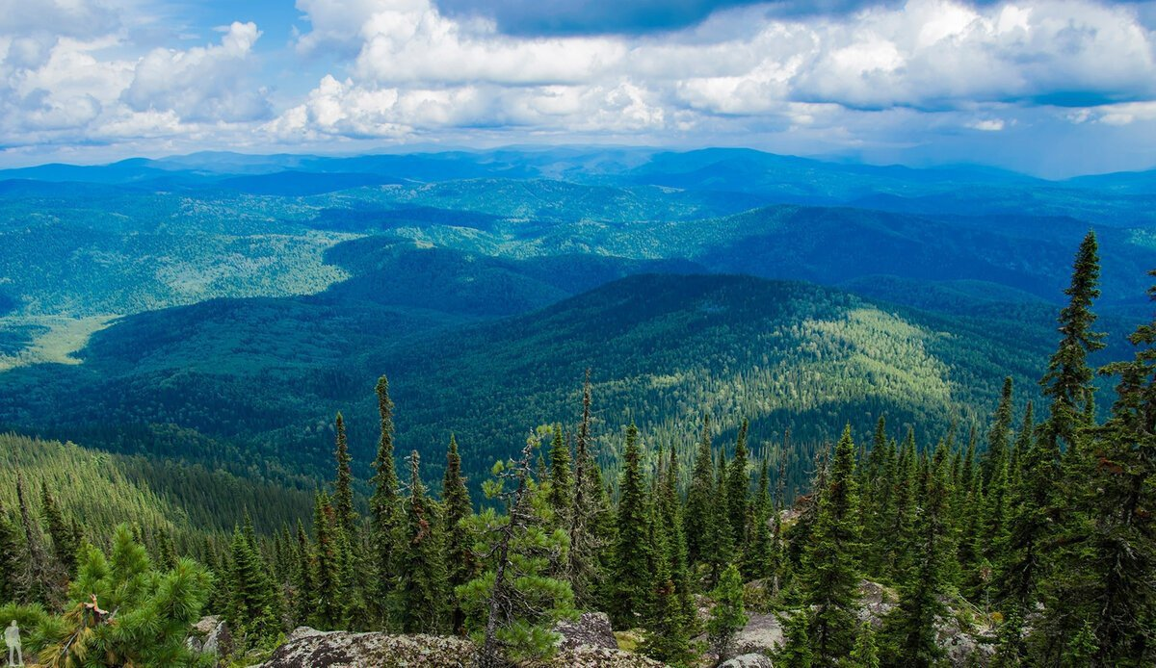
 |  |  |  |  |  |  |  |  |  |  |  |  |  |  |  |  | 1 |  |  |  | 12 |  |  |  |  |  |  | 13 |  | 14
 | 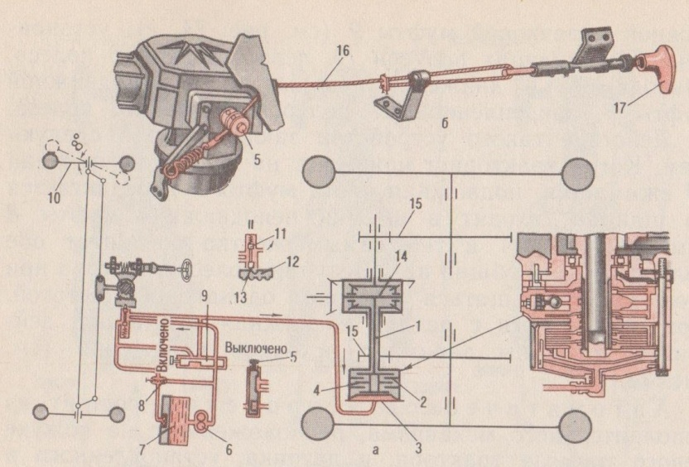 |  |  |  |  |  |  |  |  |  |  |  |  |  |  |  |  |  |  |  | 2 |  |  |  |  |  |  |  |  | 3 |  |  |  | 15
 |  |  |  |  |  |  |  |  |  |  |  |  |  |  |  |  |  | 4 |  |  |  |  |  |  | 5 |  |  |  |  |  |  | 16
 |  |  |  |  |  |  |  |  |  |  |  |  |  |  |  |  |  | 6 |  |  |  |  |  |  | 17 |  |  |  | 7
 |  |  |  |  |  |  |  |  |  |  |  |  |  |  |  |  |  |  |  |  |  |  |  |  |  |  |  | 18
 |  |  |  |  |  |  |  |  |  |  |  |  |  |  |  |  |  |  |  | 8 |  |  |  |  |  |  |  |  |  |  | 9
 |  |  |  |  |  |  |  |  |  |  |  |  |  |  |  | 10
 |  |  |  |  |  |  |  |  |  |  |  |  |  |  |  |  |  |  |  |  |  |  |  | 11
Рис. Автоматическая блокировка дифференциала:
а – устройство; б – механизм включения.
Для общего развития обучающихся, для проведения внеклассных мероприятий, викторин, выполнения внеаудиторной самостоятельной работы.
Кроссворд на тему «Автоматическая блокировка дифференциала»

Вопросы:
По горизонтали:
1 – деталь автоматической блокировки дифференциала под цифрой
2 – деталь автоматической блокировки дифференциала под цифрой
3 – в боксе: одна из схваток, вместе составляющих бой.
4 – деталь автоматической блокировки дифференциала под цифрой
5 – деталь автоматической блокировки дифференциала под цифрой
6 – деталь автоматической блокировки дифференциала под цифрой 5.
7 – марка итальянского мотоцикла.
8 – деталь автоматической блокировки дифференциала под цифрой 3.
9 – деталь автоматической блокировки дифференциала под цифрой 1.
10 – деталь автоматической блокировки дифференциала под цифрой
11 – деталь автоматической блокировки дифференциала под цифрой 4.

По вертикали:
4 – сорт виноградного вина.
12 – деталь автоматической блокировки дифференциала под цифрой
13 – деталь автоматической блокировки дифференциала под цифрой 6.
14 – деталь автоматической блокировки дифференциала под цифрой 9.
15 – деталь автоматической блокировки дифференциала под цифрой 2.
16 – деталь автоматической блокировки дифференциала под цифрой 8.
17 – атмосферная влага, выпадающая на землю в виде дождя, снега.
18 – деталь автоматической блокировки дифференциала под цифрой 7.

Ответы на вопросы:
По горизонтали: 1 – шарик. 2 – рукоятка, 3 – раунд, 4 – тросик, 5 – золотник, 6 – маховичок, 7 – дукати, 8 – диафрагма, 9 – вал, 10 – передача, 11 – диски.
По вертикали: 4 – мадера, 12 – крестовина, 13 – насос, 14 – кран, 15 – диски, 16 – клапан, 17 – осадки, 18 – бак.

Источники: Учебники:
Семенов В.М., Власенко В.И. Трактор. – 3-е изд., переработанное и дополненное. – М.: Агропромиздат, 1989. – 352 с.; ил. – (Учебники и учебное пособие для кадров массовых профессий). ISBN 5-10-000344-8

Источники: словари:
Ожегов С. И. Словарь русского языка: Около 57000 слов / под ред. Чл. – корр. АН СССР Н. Ю. Шведовой. – 18 –е изд., стереотип. – М.: Рус. Яз., 1987. – 797 с.
Электронные ресурсы (Интернет – ссылки):
Изображение – режим доступа:
https://i01.fotocdn.net/s123/7567b0509d490cdc/public_pin_l/2801726901.jpg
Википедия - дукати - [Электронный ресурс] режим доступа:

https://ru.wikipedia.org/wiki/Ducati

